**四川轻化工大学**

**高校科研管理系统**

**科研管理员**

**用**

**户**

**手**

**册**

**成都川大科鸿新技术研究所**

**目录**

1. 文档说明 3

2. 系统登陆 3

3. 申报计划发布 3

4. 中检发布操作 4

5. 事务审核 4

6. 新闻、通知公告发布操作 5

7. 科研队伍信息管理操作 6

8. 科研合作管理操作 6

9. 统计查询操作 7

10. 科研考核设置 8

### 文档说明

本用户手册主要为科研管理员提供科研管理系统的操作使用指南，在使用本系统前，请认真阅读本手册。

使用本系统，推荐使用“谷歌”浏览器。

### 系统登陆

1. 访问网址：https://kygl.suse.edu.cn/
2. 输入本人账号、密码，登陆“科研管理系统”。

注，初始密码为pwd@123654

### 申报计划发布

主要是对纵向项目申报计划的发布

第一步、左侧菜单点击纵向项目，点击申报计划。

第二步、点击新增计划，编辑申报计划及相关信息，完成保存。

第三步、发布申报计划，各科研人员将同步收到项目申报计划。

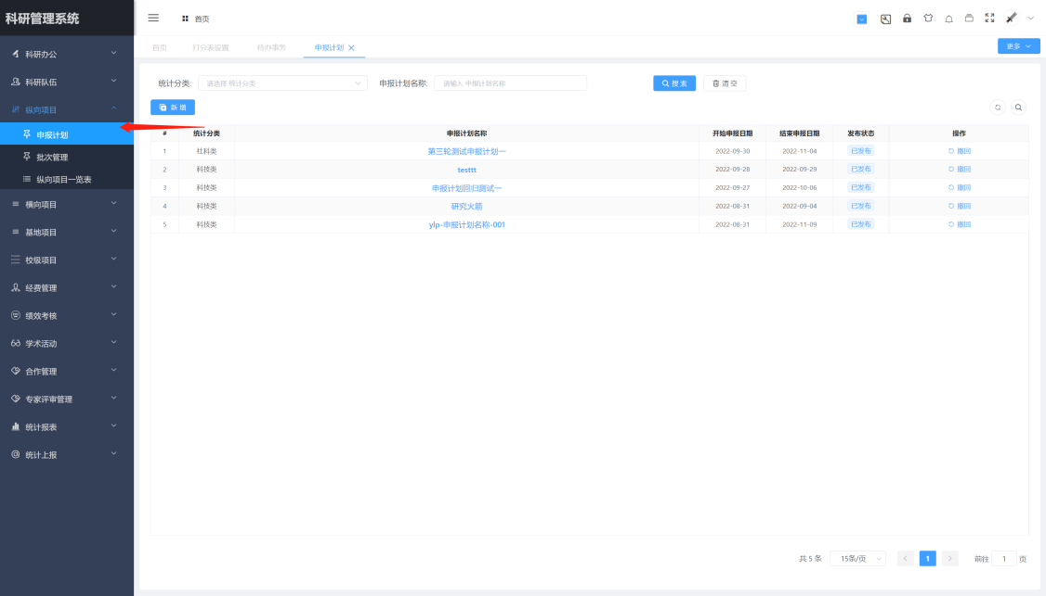

图-科研计划发布

### 中检发布操作

主要是对科研项目项目进行中检，每种类型的项目均有可制定对应的中检。

第一步、左侧菜单点击选择项目，点击批次管理。

第二步、点击新增批次，编辑批次信息并添加中检的项目，完成保存。

第三步、发布批次管理，完成中检制定。

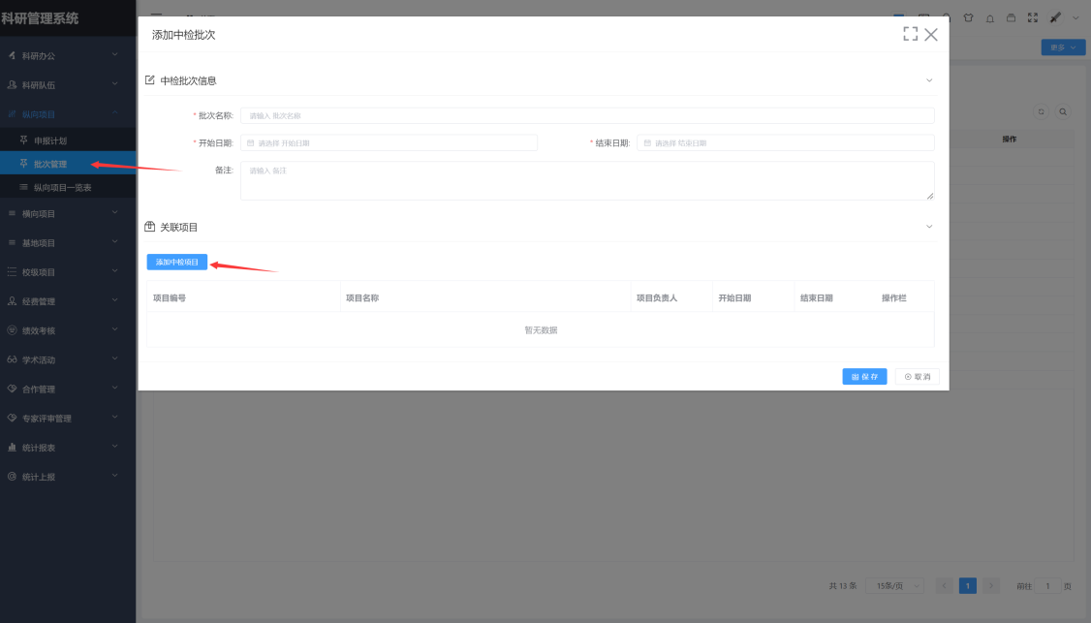

图-中检制定

### 事务审核

主要是管理待审核事务，包括科研项目申报、立项、变更、结题等项目事务审核，科研成果核实审核、经费报销审核等审核事务。

待办事项，查询所有要审核事务，点击处理，进行审核。

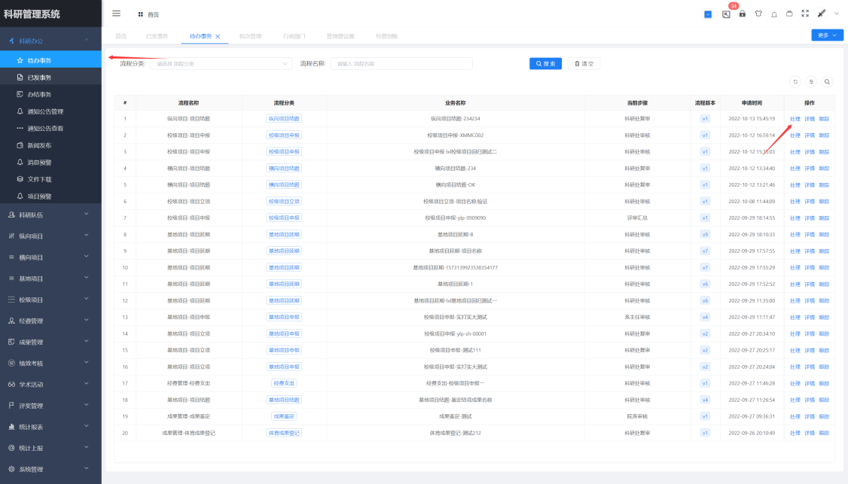

图-科研事务审核

### 新闻、通知公告发布操作

主要管理发布通知、新闻等公告，发布后科研人员可以实时查看通知公告。

第一步、点击科研办公，选择通知公告管理或新闻发布。

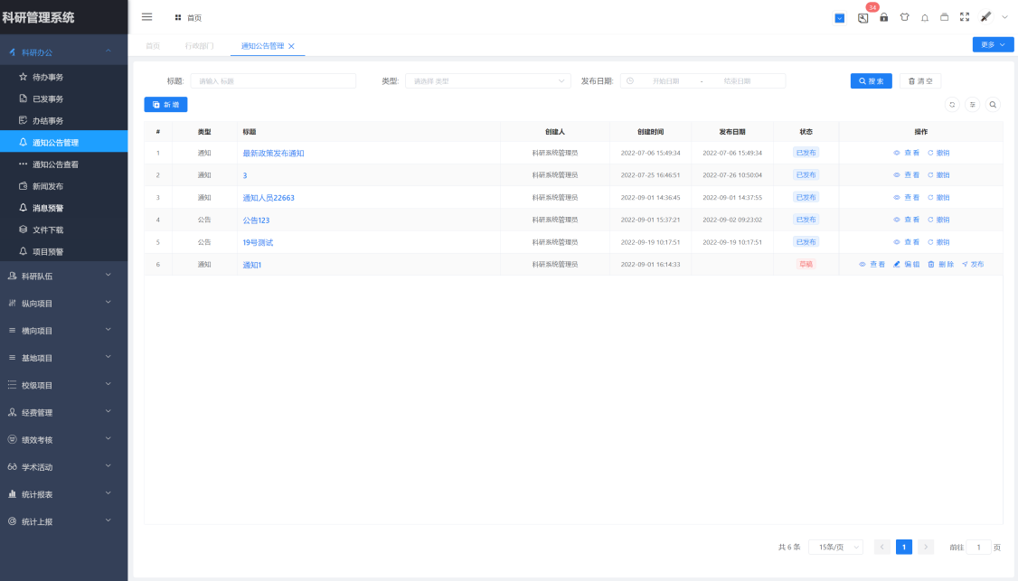

图-通知公告管理

第二步、新增公告，进入公告编辑页面，编辑要发布的科研公告，编辑完成保存。

第三步、在公告管理列表，选择已编辑的公告，操作点击“发布”，完成公告发布。

### 科研队伍信息管理操作

主要对科研队伍，包含科研的行政部门、院系、人员、专家、科研创新平台、科研创新团队等进行信息管理和操作管理。

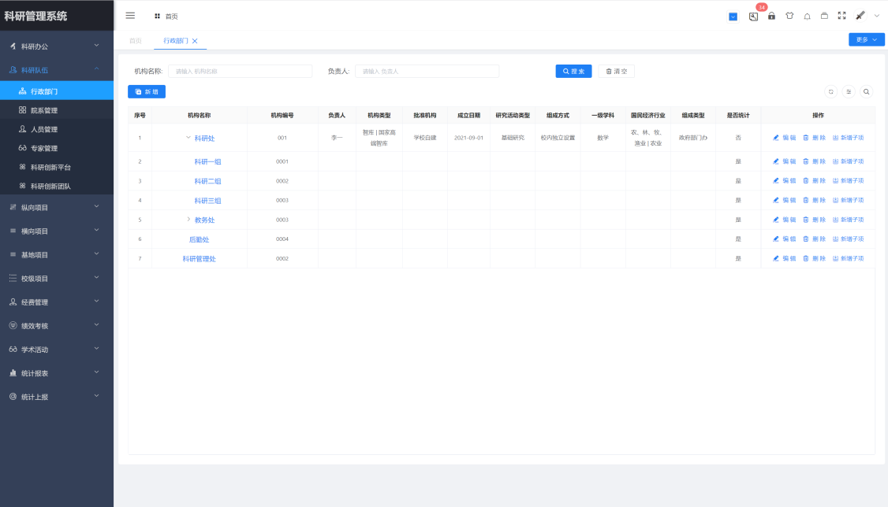

图-行政部门管理

第一步、点击左侧科研队伍菜单，选择类型。

第二步、修改信息，进行编辑信息，编辑完成保存，注：本系统人员（系统登陆账号）由统一认证中心同步，无需进行新增。

### 科研合作管理操作

合作管理包含了合作机构的信息管理和人员调遣管理。

合作管理主要是对对外合作单位的基础信息、资质等进行管理。

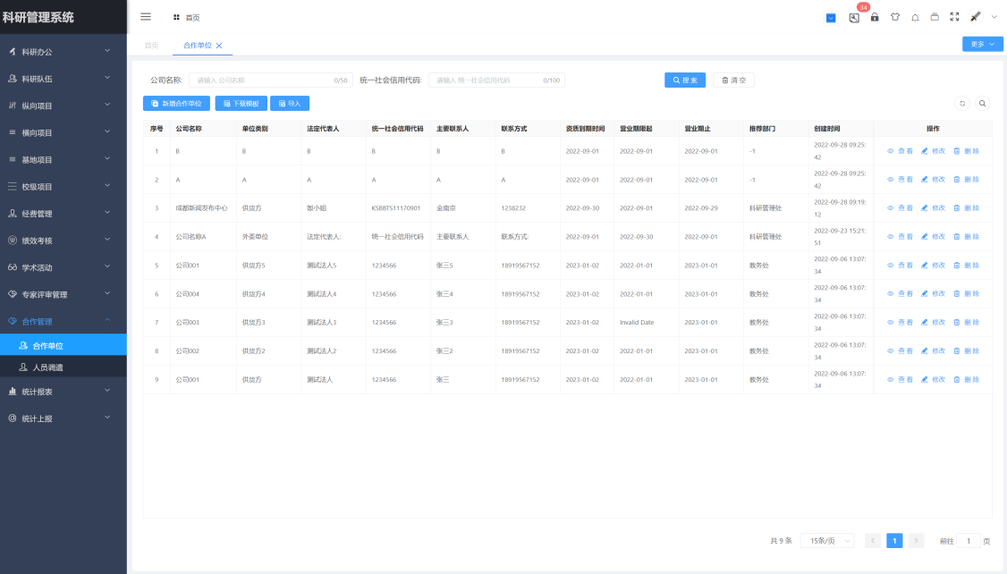

图-合作单位

人员调遣管理，主要是对本校科研人员外派科研合作、接受合作科研人员进行登记管理。

第一步、左侧菜单点击合作管理，点击人员调遣。

第二步、点击新增调遣按钮，编辑人员调遣单。

第三步、选择调遣类型，编辑人员基础信息提交保存，完成人员调遣记录信息。

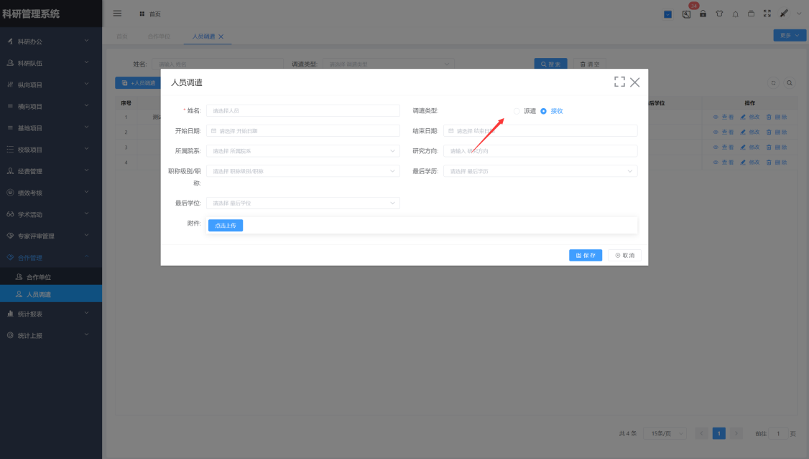

图-人员调遣单

### 统计查询操作

左侧菜单点击统计报表，可以查看不同类型的统计数据，同时支持查询、导出等功能。

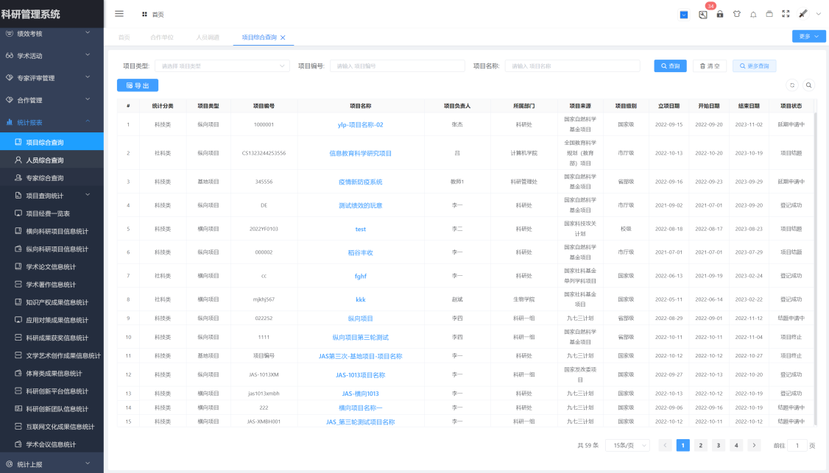

图-查询统计

### 科研考核设置

第一步、设置考核标准。可分别设置岗位量化（岗位科研工作量基准）、排名系数（多个参与人科研贡献比例）、考核配置（项目、成果等计分标准），同时，可设置扩展计分（额外附加计分）和计分规则项（计分限制条件等）。

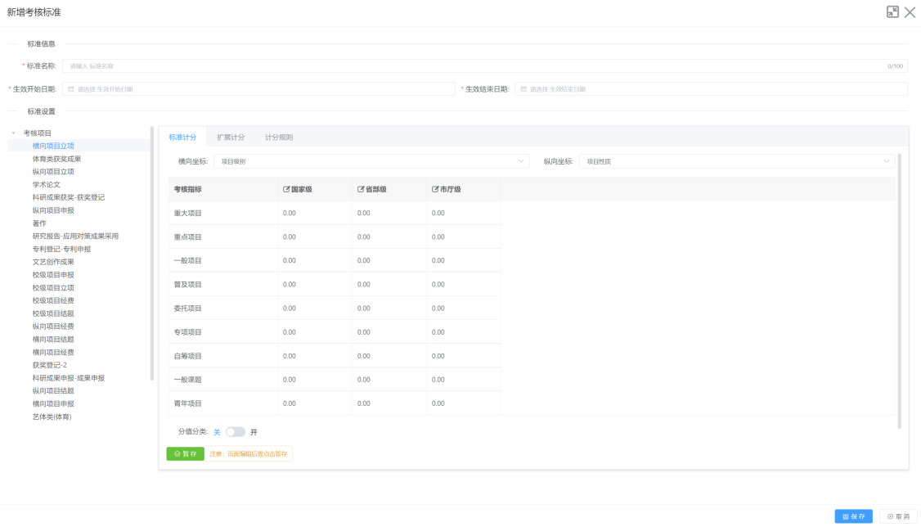

图-考核配置

第二步、设置考核方案，创建考核批次。可设置该批次的考核目标、考核范围、考核人员等

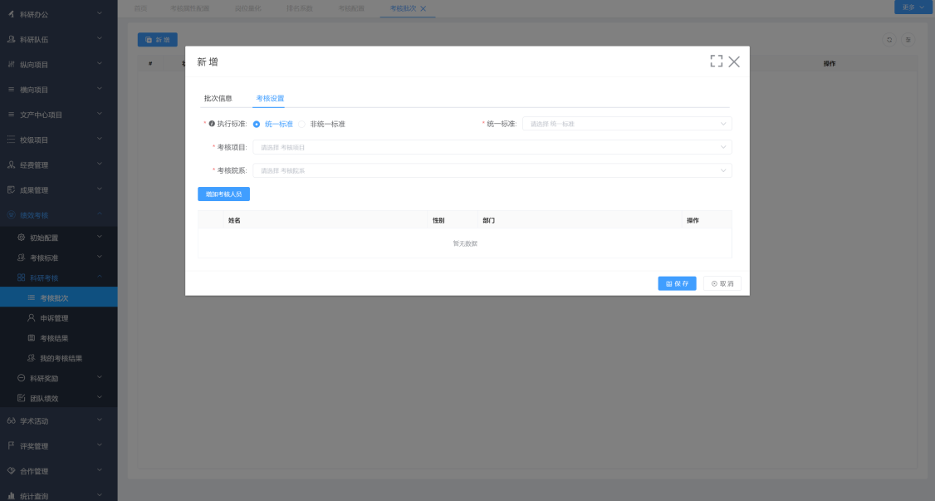

图-考核批次

第三步、发布考核并生成考核结果。

第四步、统计、查看考核结果。